Книжная выставка «Великая и забытая»,
посвященная 100-летию Первой мировой войны

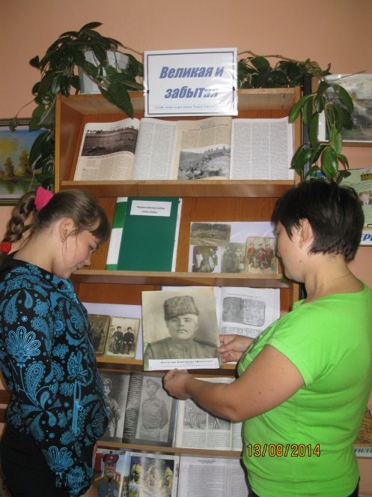
Книжная выставка «Великая и забытая», посвященная событиям начала Первой мировой войны, развернута на 1 этаже абонемента центральной библиотеки.
На выставке представлены книги, газетно-журнальные материалы из фонда библиотеки, рассказывающие о причинах Первой мировой войны, о ходе боевых действий, о героизме русских солдат, о нелегких судьбах простых людей. С публикациями современных историков, политологов, общественных деятелей о событиях этой войны можно познакомиться в журналах «Родина», «Эхо планеты», «Огонек».
Особого внимания заслуживают старые фотографии непосредственного участника тех великих событий Костромина Константина Афанасьевича, которые принес внук Костромин А.Ф. читатель районной библиотеки.
Молодые пользователи библиотеки с огромным интересом знакомятся с материалами, представленными на данной выставке.

